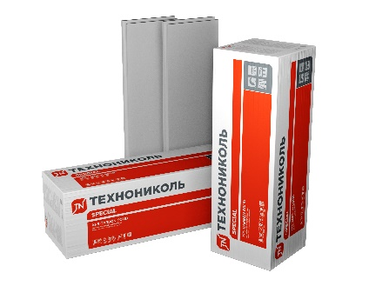
Экструзионный пенополистирол CARBON SOLID тип А
Область применения:
XPS ТЕХНОНИКОЛЬ CARBON SOLID тип А применяется в качестве теплоизоляции в основании дорожно-транспортных сооружений, а также в общегражданском строительстве при устройстве теплоизоляции фундаментов, эксплуатируемых кровель, нагружаемых полов при повышенных требованиях к прочности утеплителя.
Описание:

XPS ТЕХНОНИКОЛЬ CARBON SOLID тип А отличается особо высокой стойкостью к нагрузкам и является высокопрочным теплоизоляционным материалом. XPS ТЕХНОНИКОЛЬ CARBON SOLID тип А не впитывает воду, не набухает и не дает усадки, химически стоек и не подвержен гниению. Высокая прочность позволяет получить ровное и одновременно жесткое основание, что существенно увеличивает срок эксплуатации всей теплоизоляционной системы.
При производстве XPS ТЕХНОНИКОЛЬ CARBON SOLID Тип А используются наноразмерные частицы углерода. Наноуглерод стабилизирует характеристики прочности и теплопроводности. Благодаря насыщению наноуглеродом плиты XPS ТЕХНОНИКОЛЬ CARBON SOLID Тип А сохраняют свои характеристики на протяжении всего срока службы материала. Долговечность материала подтверждена НИИСФ РААСН и составляет более 50 лет

Материал применяется:

■ в качестве теплоизоляции оснований транспортных сооружений;
■ при утеплении магистралей, взлетно-посадочных полос, логистических центров, автомобильных парковок и других объектов, которые испытывают постоянные повышенные нагрузки;
■ в общегражданском строительстве при устройстве теплоизоляции фундамента, эксплуатируемых
кровель, нагружаемых полов при повышенных требованиях к прочности теплоизоляционного слоя;
■ в условиях вечной мерзлоты сооружение теплоизоляционных слоев из XPS ТЕХНОНИКОЛЬ CARBON SOLID позволяет сохранять вечномерзлые грунты в естественном состоянии, что
предотвращает оттаивание и исключает просадку земляного полотна

Технические характеристики

Показатель | Значение
 | SOLID 500 | SOLID 700 | SOLID 1000
Прочность на сжатие при 10% линейной деформации, не менее, кПа  40 - 49 мм  50 мм  > 50 мм | 500  500  500 | - *  700  - * | - *  1000  - *
Прочность при изгибе, кПа, не более  40 – 49 мм  50 мм  51 – 79 мм  ≥ 80 мм | 400  400  400  300 | - *  550  - *  -* | - *  650  - *  -*
Теплопроводность при (25±5)⁰С, Вт/(м*К), не более**  40 - 49 мм  50 - 79 мм  > 80 мм | 0,031  0,030  0,032
Теплопроводность в условиях эксплуатации «А» и «Б», Вт/(м*К), не более | 0,034
Водопоглощение, не более,% | 0,2
Группа горючести *** | Г4/Г3
Группа воспламеняемости | В2
Группа дымообразующей способности/токсичность | Д3/Т2
Температура эксплуатации,^{о}С | от -70 до +75

Габариты и логистические параметры:

Модель / толщина | Размер плиты  (В*Ш*Д), мм | Плит в пачке  шт | Площадь в пачке  м² | Объем  в пачке  м³ | Размер палеты  (Д*Ш*В), см | Вес палеты, кг
CARBON SOLID, 40 мм | 40*600*2400 | 10 | 14,4 | 0,57600 | 120*120*248 | 132
CARBON SOLID, 50 мм | 50*600*2400 | 8 | 11,52 | 0,57600 | 120*120*248 | 132
CARBON SOLID, 60 мм | 60*600*2400 | 7 | 10,08 | 0,60480 | 120*120*260 | 138
CARBON SOLID, 100 мм | 100*600*2400 | 4 | 5,76 | 0,57600 | 120*120*248 | 132

